Обобщение опыта и исследование проблемы:
«Профилактика и коррекция
оптической дисграфии
у учащихся начальной школы
на уроках русского языка»

Работу выполнила
учитель начальных классов
МБОУ СОШ № 15
г. Заволжье, Городецкого района
Медведева Марина Александровна
Педагогический стаж 22 года
Стаж работы
учителем начальных классов 21 год
Образование: высшее
Квалификационная категория: высшая

Нижний Новгород
2014
Содержание

Введение 3
Глава 1. Нарушение письменной речи. Сущность и виды дисграфии. 6
1.1. Этиология дисграфии. 6
1.2. Классификация дисграфии. 9
Глава II. Обобщение педагогического опыта по изучению, профилактике и коррекции оптической дисграфии на уроках русского языка. 13
2.1. Исследования предпосылок к возникновению оптической дисграфии у учащихся начальных классов 13
2.2. Методические рекомендации 15
2.3. Этапы работы по профилактике и коррекции оптической дисграфии 15
Заключение 32
Литература. 34
Приложения: 36
Приложение 1. Рисунки 36
Приложение 2. Тесты 38
Приложение 3. Таблицы 44
Приложение 4. Итоги контрольного тестирования 46

Введение
Функции речи многозначны. Это коммуникативная функция и регулятивная (именно речь регулирует поведение людей в различных видах деятельности: игровой, учебной, трудовой), познавательная (информационная), мыслительная функция памяти, функция сохранения информации и передачи ее другим поколениям и т. д.
Родной язык помогает адаптироваться ребенку к жизни окружающих людей, к меняющемуся социуму. Хорошее знание русского языка необходимо ему для успешного обучения в школе. Следовательно, родной язык является не только средством общения, выражения мысли, но и активным, могучим стимулом всестороннего развития личности человека на протяжении всей его жизни.
По данным исследования канд. пед. наук Поваляевой М.А. [19] около половины детей имеют разнообразные нарушения устной и письменной речи, степень которых различна: от легких «стертых» дефектов, иногда скрытой речевой патологии до ярко выраженной, которая не только затрудняет обучение ребенка, но и влияет на его интеллектуальное развитие. Опираясь на статистические данные научных исследований, ученые установили, что среди детей с речевыми нарушениями чрезвычайно высок процент тех, кто имеет нарушения письменной речи, особенно различные виды дисграфии.
Среди детей, не успевающих по русскому языку, около 95% — это те, у кого в дошкольном возрасте не был сформирован фонетический слух или имелись проблемы с устной речью. К сожалению, многие взрослые (логопеды, воспитатели) не доводят коррекционные занятия до логического конца и прекращают их, как только исчезает явная (слышимая) активная патология: дефектное звукопроизношение. При обучении грамоте в школе «скрытая патология» выражается в виде разных форм дислексии и дисграфии. Поэтому дифференциация смешиваемых фонем обязательна! Важно своевременно сформировать фонематический слух; дать основы звукобуквенного анализа слов; анализ фраз (с опорой на схемы предложения), текста.
Большой процент детей со специфическими нарушениями письменной речи и обосновывает выбор и актуальность проблемы возникновения дисграфии у младших школьников в настоящее время.
Переход школы на обучение детей с шестилетнего возраста ставит перед дошкольным образованием задачу совершенствования учебно-воспитательного процесса. Исследования последних лет показали, что речевая работа с дошкольниками должна организовываться на более высоком уровне, чем это было принято раньше, с учетом возросших потенциально-интеллектуальных и речевых возможностей детей.
Неизбежность появления у детей всех основных встречающихся в школьной практике видов дисграфий можно безошибочно предсказать уже в старшем дошкольном возрасте. А это значит, что нужно сделать все возможное для того, чтобы «убрать» ее предпосылки еще до начала обучения ребенка грамоте.
Изменить положение дел может только совместная работа учителя, логопеда и родителей, но основная нагрузка по профилактике дисграфии лежит на учителе начальных классов, так как во многих школах нет логопеда. Повторные обследования детей, проводимые через определенные промежутки времени, позволяют наглядно видеть эффективность проводимой с ними работы. Основная работа по профилактике ведется в период обучения грамоте и начальной стадии обучения русскому языку, т.е. 1-2 класс.
Целью данной работы является разработка приемов, различных заданий по профилактике оптической дисграфии в начальной школе.
Задачами исследования являются:
1) раскрыть сущность понятия «оптическая дисграфия» как нарушение письменной речи;
2) определить предпосылки возникновения оптической дисграфии у младших школьников;
3) определить основные методы по профилактике и коррекции оптической дисграфии;
4) разобрать диагностические задания по изучению оптической дисграфии и систему профилактических и коррекционных упражнений;
5) оценить эффективность изучения системы профилактических упражнений для коррекции оптической дисграфии.
Объект исследования: письменная речь младшего школьника.
Предмет исследования: методика работы над профилактикой нарушений письменной речи у младших школьников.
Гипотеза: предполагается, что в процессе использования системы профилактических и коррекционных упражнений на уроках русского языка, уровень оптической дисграфии будет понижаться.
При написании данной работы были использованы следующие методы:
1. Анализ психолого-логопедической и методической литературы по проблеме исследования.
2. Обобщение и систематизация теоретического материала.
3. Диагностические задания по выявлению состояния оптической дисграфии.
4. Качественная и количественная обработка диагностического материала.
Работа проводилась на базе ДОУ № 50, 28, 32, 48, 42 (с участием логопедов), МБОУ СОШ № 15, МБОУ СОШ № 19 с углубленным изучением отдельных предметов г. Заволжья Городецкого района Нижегородской области с учащимися в возрасте 6-10 лет.

Глава 1. Нарушение письменной речи. Сущность и виды дисграфии.

1.1. Этиология дисграфии.
Прежде чем говорить о профилактике нарушений письменной речи, уточним терминологию. В понятие «письменная речь» входит чтение и письмо. Чтение и письмо не могут существовать одно без другого как в своем развитии, так и в постоянном употреблении. Пишущий контролирует свое письмо чтением, и наоборот, читает написанное.
Письмо — это сложная форма речевой деятельности, в которой принимают участие разные анализаторы: зрительный, речеслуховой, речедвигательный. В процессе письма между ними устанавливается тесная взаимосвязь. Письмо тесно связано с процессом устной речи и может осуществляться только при высоком уровне ее развития. Устной речью, возможно пользоваться только при непосредственном общении между людьми, а письменная речь возможна, если люди разделены расстоянием. Поэтому письменная речь — очень важная деталь в жизни человека.
При переходе к письму меняется форма речи: звуковая оболочка языка сменяется орфографической. Процесс письма взрослого человека автоматизирован и отличается от характера письма ребенка, который только овладевает этим навыком. У взрослого письмо— целенаправленная деятельность, передача определенного смысла. Графический образ слова воспроизводится как единое целое, а не по отдельным элементам. Процесс письма взрослого протекает под двойным контролем: кинестетическим и зрительным. Возникает вопрос: почему же появляются дети дисграфики?
Что такое дисграфия? Чтобы понять этот дефект наиболее ясно, необходимо представить себе операции процесса письма. В своей работе «Очерки психофизиологии письма» А.Р. Лурия [12] определяет операцию письма, которая начинается с побуждения задачи мотива. Человек пишет для того, чтобы передать информацию кому-либо, зафиксировать информацию и т. д. Человек мысленно составляет план высказывания. Начальная мысль соотносится с определенной структурой предложения. В процессе письма необходимо соблюдать правильность построения фраз. Каждое предложение разбивается на слова. В этом плане сущность речевых процессов в коре больших полушарий головного мозга помогает понять соответствующая схема (см. прил. 1, рис. 1).
Звуковой анализ слова осуществляется совместной деятельностью речеслухового и речедвигательного анализаторов. Огромную роль здесь играет проговаривание (громкое, шепотом или внутреннее). Без проговаривания не может быть правильной письменной речи (А.Р. Лурия, 1959; Л. Н. Ефименкова, 1991; Л.К. Назарова, 1952).
Следующей операцией является соотнесение выделенной из слова фонемы со зрительным образом буквы, которую необходимо отдифференцировать от других, сходных по графическим и оптическим признакам. Для чего у ребенка должен быть достаточно сформирован уровень зрительного анализа и синтеза, пространственные представления, что является довольно сложным, особенно у детей с перинатальным поражением центральной нервной системы (ППЦНС).
Затем следует воспроизведение образа буквы с помощью движения руки, т. е. моторная операция процесса письма, в результате чего осуществляется кинестетический контроль. Если у ребенка в норме сформированы речевые и неречевые функции (это слуховая дифференциация звуков, правильное их произношение, языковой анализ и синтез, лексико-грамматическая сторона речи, зрительный анализ и синтез, пространственные представления), то дисграфии у него быть не может. Несформированность какой-либо из функций может вызвать различные нарушения процессов письменной речи, что довольно распространено на современном этапе.
Речь — это результат согласованной деятельности многих областей головного мозга. Органы артикуляции лишь выполняют приказы, поступающие из мозга.
Речь — сложившаяся в процессе деятельности людей форма общения, опосредованная языком. Различают монологическую и диалогическую речь, письменную и устную, импрессивную и экспрессивную.
Вся работа по формированию двигательных и речевых программ происходит в зоне Брока. Поэтому при поражении этой зоны человек может издавать только нечленораздельные звуки, а связать их в слова не в состоянии.
Большую работу по составлению «карты» речевых зон мозга вел канадский нейрохирург У. Пенфилд. Помимо зон Брока и Вернике, Пенфилд обнаружил дополнительную (верхнюю) речевую область, которая играет вспомогательную роль. Ему удалось раскрыть тесную взаимосвязь всех трех речевых областей, которые действуют как единый речевой механизм (см. прил. 1, рис. 2).
Аграфия. Возникает при поражении слева поля 5. При этом нарушается письмо: возникают оптические дисграфии (неправильное расположение в пространстве элементов букв, трудности их дифференциации, зеркальное изображение).
Апраксия графическая – утрата способности производить написание тех или иных букв, забывание их графического изображения, списывание букв и слов с печатного текста вызывает большие трудности.
Кинетическая апраксия возникает при поражении верхних отделов премоторной области. Левополушарные очаги вызывают появление патологических симптомов в обеих руках, правополушарные — только в левой, что свидетельствует о доминирующей роли левого полушария мозга в обеспечении кинетического фактора в праксисе.
Двигательная симптоматика складывается из различных нарушений плавности, автоматизированности, последовательности двигательных актов как простых, так и сложных. А.Р. Лурия [12] обозначал их как «распад кинетической мелодии».
Центральным симптомом является наличие двигательных персервераций — бесконтрольных, плохо осознаваемых циклических элементов движений, представляющих собой повторение начавшегося двигательного акта, что препятствует переходу к следующему звену программы.
При данной локализации патологического процесса обнаруживаются нарушения письма в виде его дезавтоматизации, перехода к раздельному написанию букв; утеря индивидуальных особенностей почерка (моторные дисграфии).
Причинами возникновения дислексии и дисграфии у грамотных людей могут быть перенесенные заболевания мозга различной этиологии, чаще травмы мозга, особенно доминантного полушария. В отдельных случаях происходит полный распад письменной речи. У ребенка нарушения письменной речи связаны с различными нарушениями устной речи: с дислалией, дизартрией, алалией (см. прил. 1, рис. 2).
Этиологический фактор (причины) этого дефекта до сих пор полностью не выявлен. Данный вопрос и по настоящее время продолжает оставаться дискуссионным. Одни авторы утверждают наследственную предрасположенность к нарушениям чтения и письма, другие считают, что существует особая врожденная предрасположенность, когда дети наследуют от родителей качественную незрелость головного мозга в его отдельных зонах. Большая же часть ученых сходится во мнении, что предрасположенность к данной речевой патологии возникает в разные периоды: пренатальный, натальный и постнатальный. Существенную роль в нарушении письменной речи играет воздействие биологических и социальных факторов.
Таким образом, нарушения чтения и письма могут быть вызваны причинами как органического, так и функционального характера. Органические повреждения зон головного мозга вызывают дислексию, например, при дизартрии, афазии, алалии. Функциональные причины могут быть связаны как с внутренними, так и с внешними факторами, которые тормозят формирование психических процессов, принимающих активное участие в чтении и письме. Нарушение чтения и письма наблюдается у детей и с задержкой психического развития (ЗПР), и с минимальной мозговой функцией, и с тяжелыми нарушениями устной речи, и с нарушениями слуха, зрения, и у умственно-отсталых детей.
Чаще всего дислексия проявляется в структуре сложных речевых и нервно-психических расстройств, а дисграфия может проявляться у детей с нормальным интеллектом, но с нарушением звукопроизношения, недоразвитием фонематического слуха и несформированность зрительно-пространственных ориентировок. У детей с ЗПР также можно наблюдать дислексию и дисграфию, при этом наблюдается комплекс речевых нарушений: нарушение чтения, трудности восприятия и воспроизведения букв, в формировании функции фонематического анализа и синтеза, в соотнесении звука и буквы. До настоящего времени к единому мнению о причине возникновения нарушения письменной речи прийти так и не удалось. Мнения довольно противоречивы и дискуссионны.

1.2. Классификация дисграфии.
Классификация дисграфий осуществляется на основе различных критериев: с учетом нарушенных анализаторов, психических функций, информированности операций письма. О.А. Токарева [23] выделяет три вида дисграфий: акустическую, оптическую и моторную.
М.Е. Хватцев [24] выделил пять видов дисграфий, но его классификация не соответствует современным представлениям о нарушениях письменной речи.
Сотрудниками кафедры логопедии Российского государственного педагогического университета им. А.И. Герцена (г. Санкт-Петербург) (Поваляева М.А. [20, 32-34]) разработана классификация дисграфий, в основе которой лежит несформированность определенных операций процесса письма. На современном этапе она является наиболее обоснованной. (см. табл. 1)
Различают следующие виды дисграфий:
1. Артикулярно-акустическая. В основе этого дефекта лежит отражение неправильного произношения на письме. Ребенок пишет так, как произносит. Артикулярно-акустическая дисграфия проявляется в пропусках букв, заменах. Чаще всего эта форма наблюдается при дизартрии, ринолалии, дислалии. Иногда устная речь исправлена, а замена букв остается. Это происходит потому, что еще не сформировались четкие кинестетические образы звуков.
2. Акустическая дисграфия (на основе нарушений фонемного распознавания), которая связана с нарушением фонематического слуха. При ней дети плохо различают на слух сходные по звучанию и месту образования звуки. Они путают свистящие и шипящие, звонкие и глухие, искажают структуру слова: сокращают или вставляют лишние слоги, пропускают гласные и согласные, раздельно пишут слова (по шел), слитно предлоги, частицы, союзы, неправильно употребляют род, число. Наиболее ярко дисграфия на основе нарушений фонематического распознавания наблюдается и сенсорной алалии и афазии. В тяжелых случаях смешиваются буквы, обозначающие артикулярно и акустически далекие звуки (п-н, л-к, б-в). В настоящее время мнения исследователей по этому вопросу расходятся.
В ходе письма этот процесс усложняется, фонема соотносится с определенным образом буквы. Исследования немецкого ученого К.П. Беккер показывают, что основным механизмом замен букв являются трудности кинестетического анализа, при этом дети-дисграфики недостаточно используют проговаривание в процессе письма, что затрудняет как самостоятельный процесс письма, так и письмо под диктовку.
- Дисграфия на почве нарушения языкового анализа и синтеза, в основе, которой лежит нарушение форм языкового анализа и синтеза: делений предложений на слова, при этом искажается и структура предложения. Наиболее сложным при этой форме является фонематический анализ, а самыми распространенными будут искажения звуко-буквенной структуры слова. Характерны: пропуски согласных при их стечении (диктант — дикат, школа — кола), гласных (собака — сбака), перестановка букв (тропа — прота), добавление букв (таскали — тасакали) и т. д. Нарушается деление предложения на слова, все слова в предложении пишутся слитно.
- Аграмматическая дисграфия связана с недоразвитием грамматического строя речи: морфологических и синтаксических обобщений, проявляется на уровне слова, словосочетания, предложения, текста. У детей с дизартрией, алалией и у умственно-отсталых лексико-грамматическое недоразвитие проявляется наиболее ярко. При письме этот контингент детей не может устанавливать логические и языковые связи между предложениями, нарушает последовательность описываемых событий.
Аграмматизмы проявляются в искажении морфологической структуры слова, замене префиксов, суффиксов (телята — теленки, захлестнула — нахлестнула), в изменении падежных окончаний (много стулов), местоимений (около меня — около нам), нарушении согласования в роде (синяя море), в синтаксическом оформлении речи: опускаются члены предложения, нарушается последовательность слов.
5.Оптическая дисграфия связана с недоразвитием зрительного гнозиса, анализа и синтеза, пространственных представлений. У детей нечетко формируются графические образы букв, поэтому они смешивают п-н, и-ш, б-д, о-а, ж-х, л-м, что приводит к искажению структуры слова и при списывании, и при записи под диктовку. Дети затрудняются соотнести звук с буквой, не различают буквы, сходные по написанию, отмечаются зеркальное письмо букв (с-э, э-с), пропуски элементов (ay-су), лишние (л-м, ш-щ) и неправильно расположенные элементы (х-се, т-пп). Именно этот вид дисграфии будет рассматриваться нами в данной работе.
6. Моторная биография наблюдается при нарушении деятельности лобных отделов мозга. Дети испытывают трудности в самом процессе письма: не могут переключать движения руки с одной буквы на другую, не знают, с какого элемента начать писать букву, что приводит к многократному повторению букв, слогов, их перестановке. Нарушается схема слов, предложения.

Таблица 1.
Классификация дисграфии
Классификация дисграфии
1.
Артиклярно-аккустическая
2.
Акустическая (слуховая)
3.
Нарушение анализа и синтеза
4.
Аграмматическая
5.
Оптическая (зрительная)
6.
Моторная
Как было сказано выше, при наличии оптической дисграфии наблюдается неустойчивость зрительных впечатлений и представлений. Ребенок не узнает, путает некоторые буквы. Чаще всего смешиваются такие буквы, как у-и, п-н, ш-и, ж-х, м-л, о-а, б-д, п-т, н-к, ц-щ. При тяжелой дисграфии письмо слов недоступно, ребенок может писать только отдельные буквы. Имеет место и зеркальное письмо, это чаще наблюдается у левшей. Оптическая дисграфия связана с недоразвитием зрительного гнозиса, анализа и синтеза, пространственных представлений, У детей нечетко формируются графические образы букв, что приводит к искажению структуры слова и при списывании, и при записи под диктовку. Дети затрудняются соотнести звук с буквой, не различают буквы, сходные по написанию, отмечаются зеркальное письмо букв (с-э, э-с), пропуски элементов (ay-су), лишние (л-м, ш-щ) и неправильно расположенные элементы (х-се, т-пп). При этом у детей наблюдается нарушение координации, неточность представлений о форме и цвете, величине предмета, недоразвитие памяти, трудности оптико-пространственного анализа, несформированность оптического образа буквы. Смешивание букв по кинетическому и оптическому сходству не следует принимать за обыкновенные «описки», так как они не связаны ни с произношением, ни с правилами орфографии. Такие ошибки могут повлечь за собой снижение качества не только письма, но и чтения. Нарушение письма у ребенка носит стойкий системный характер, поэтому коррекционная работа должна быть направлена на речевую систему в целом, а не только на устранение изолированного дефекта.
Таким образом, рассматривая данную проблему в рамках младшего школьного возраста, мы сталкиваемся с вопросом организации занятий с детьми, страдающими предпосылками возникновения оптической дисграфии. Представленные в литературе методики в основном предназначены для индивидуальной работы логопеда. К сожалению логопедов, в школах нашего района нет. И поэтому данную проблему зачастую решает учитель, опираясь на специальную логопедическую литературу. Но, к сожалению, у учителя нет достаточно времени для решения этой проблемы индивидуально, т.к. основное время уходит на обучение школьников. Методика, которая предлагается в практической части идет параллельно с обучением письму и грамоте на уроке с целым классом.

Глава II. Обобщение педагогического опыта по изучению, профилактике и коррекции оптической дисграфии на уроках русского языка.

2.1. Исследования предпосылок к возникновению оптической дисграфии у учащихся начальных классов
Для выяснения вопроса о распространенности предпосылок дисграфии у дошкольников в начале февраля было обследовано 215 детей подготовительных групп 5 массовых детских садов города (МДОУ №28, 42,48, 50, 32). Обследование проводилось в виде опроса (см. прил. 2, тест 1). Возраст детей 6-7 лет. Обследование включало в себя следующие направления:
- слуховая дифференциация акустически близких звуков, как предпосылка дисграфии на почве нарушения фонемного распознавания (акустической);
- звукопроизношение (особенно в плане наличия полных звуковых замен, приводящих к появлению артикуляторно-акустической дисграфии);
- фонематический анализ, недоразвитие которого неизбежно приводит к появлению дисграфии на почве несформированности фонематического анализа и синтеза слов;
- зрительно-пространственные представления и зрительный анализ и синтез, недостаточность которых обусловливает появление оптической дисграфии;
- словарный запас и грамматический строй речи, отставание в развитии которых приводит к появлению аграмматической дисграфии.
Анализ полученных данных показал, что несомненные предпосылки того или иного вида дисграфии имеют от 10,5 до 55,5% детей, а именно:
- акустической — 10,5%;
- артикуляторно-акустической — 16,7%;
- на почве несформированности звукового анализа и синтеза — 25%;
- оптической - 45,8%;
- аграмматической — 55,5%.
Таким образом, полученные данные свидетельствуют о том, что более половины (55,5%) детей старшего дошкольного возраста имеют явные предпосылки для развития дисграфии, а значит, заранее обречены на неуспеваемость по русскому языку.
После этого в начале учебного года были обследованы учащиеся 1-х кл. нашей школы (МБОУ СОШ № 19 с углубленным изучением отдельных предметов), (всего 121 учащийся). Обследование проводилось по тем же пяти параметрам, что и у дошкольников.
Анализ полученных данных показал, что дисграфия того или иного вида присутствует уже не как предпосылки, а как сформировавшиеся нарушение речи и письма.
- акустической — 16,7%;
- артикуляторно-акустической — 10,5%;
- на почве несформированности звукового анализа и синтеза — 21%;
- оптической - 35,8%;
- аграмматической — 45,5%.
Эти результаты обследования показали, что в начальной школе велико число детей с отклонениями в письменной речи (более 45%).
Диаграмма 1
Сравнительная диаграмма результатов обследования.
На диаграмме 1 мы видим положительную динамику в исправлении отдельных видов дисграфии. Это можно объяснить тем, что, сразу после окончания обследования дошкольников, внимание логопедов детских садов было специально обращено на необходимость устранения у детей всех звуковых замен в устной речи. Кроме того, в срочном порядке были прочитаны соответствующие лекции для воспитателей детских садов с целью активного их вовлечения в процесс автоматизации правильного звукопроизношения у детей после постановки логопедами звуков. Как мы видим изучаемая нами оптическая дисграфия уменьшилась с 45,8% до 35,8%. Объясняется это тем, что профилактическая работа была направлена на решение такой проблемы, как латерализация. В результате этого большинство детей «определились» в отношении правой и левой руки и преодолели имевшую у них «зеркальность» в написании печатных букв, что классифицировалось как одна из предпосылок оптической дисграфии. Основное внимание хочется обратить на оптическую дисграфию, т.к. именно решение этой проблемы в условиях целого класса может принести положительные результаты. Именно учитель без логопедического образования может работать над решением этой проблемы. Исправление других видов дисграфии должно проводиться индивидуально с привлечением специалистов – логопедов.
Следующим этапом нашей работы является определение основных методов по профилактике и коррекции оптической дисграфии.

2.2. Методические рекомендации
Для проведения эффективной коррекционной работы с детьми при оптической форме дисграфии учителю нужно принять во внимание ранние сроки начала коррекционной работы, комплексность мероприятий, направленных на преодоление специфических ошибок, своевременно подключить к выполнению домашних заданий родителей. После проведения комплексного обследования проводится серия специальных коррекционных занятий, а также параллельно ведется работа по индивидуальным тетрадям. При устранении специфических нарушений письменной речи у ребенка необходимо:
Уточнить и расширить объем зрительной памяти.
Формировать и развивать зрительное восприятие и представления.
Развивать зрительный анализ и синтез.
Развивать зрительно-моторные координации.
Формировать речевые средства, отражающие зрительно-пространственные отношения.
Учить дифференциации смешиваемых по оптическим признакам букв.
Для лучшего усвоения образа букв, мы предлагали детям:
- на уроках технологии и ИЗО ощупывать, вырезать, лепить их из пластилина, обводить по контуру, писать в воздухе, определять сходство и различие оптически сходных букв и т.д. (Р.И. Лалаева) [10];
- конструировать и реконструировать буквы из элементов на уроках чтения (В.А. Ковшиков ) [7];
- ряд упражнений по развитию зрительного, зрительно-пространственного восприятия, памяти и анализа на предметах и геометрических фигурах на уроках математики;
- проводить дифференцию букв, сходных по начертанию, в письменных упражнениях.

2.3. Этапы работы по профилактике и коррекции оптической дисграфии
Коррекционная работа проводится в четыре этапа.
1-й этап. Организационный. Цели и задачи:
- Проведение первичного обследования. (Первичное обследование проводится по заданиям теста (см. прил. 2, тест 2), собеседованию, дидактическим играм). Так, например, при развитии зрительного и буквенного гнозиса, анализа и синтеза предлагаю использовать следующие дидактические игры:
«Что изменилось?»
Ребенку предлагается:
  - рассмотреть, во что одета кукла, отвернуться (в это время поменять какую-либо одну деталь), рассказать, что изменилось;
  - показать картинку с изображением 5-6 знакомых предметов, затем убрать её и показать другую, несколько отличную от первой, определить все замеченные отличия;
  - разложить перед ребенком 5-10 картинок с изображением знакомых предметов, предложить назвать их, затем попросить закрыть глаза, в это время изменить их месторасположение или заменить одну из них. Определить, что изменилось.
  - «Кто больше увидит?»
  - Рассмотреть картину и перечислить, что он видит на ней.
  - «Какого цвета не стало?»
  - «Найди пару» или «Парные картинки» (отобрать предметы, одинаковые по форме, в другом варианте — по цвету).
  - «Найди два одинаковых предмета» (изображено 9 предметов, из них два одинаковых, остальные отличаются деталями).
  - «Найди отличие» (рассмотреть картинки с изображением на них одинаковых домиков, которые отличаются друг от друга лишь отдельными деталями: разное расположение труб, количество окон).
  - «Найди ошибку» (в письменной работе учащегося).
  - «Сделай так же» (предложить делать руками фигуры так, как вы показываете).
  - Слушай команду (по устной инструкции без показа).
  - Выкладывание фигурок, геометрических фигур из спичек, косточек (по образцу, по словесной инструкции, т. е. зрительные и слуховые диктанты).
  - Классификация геометрических фигур независимо от цвета, величины.
  - Классификация геометрических фигур по цвету, величине.
Возможность различения сходных по начертанию букв может быть выяснена при выполнении следующих заданий:
- Чтение всех букв алфавита, предъявляемых в любом порядке.
- Чтение букв, сходных по написанию (печатных или рукописных) в пределах изученного материала:
А Н И  В З Б Ъ Ф З Р Ь  Г Т |  | г п р т ш  б в д у з  и ш ц щ |  | г п т  р б в з е  о с е э ю

- Оформление документации и планирование работы.
- Сообщение результатов обследования всем участникам педагогического процесса (для совместной коррекционной работы).
Работа на этом этапе проводится с 1 по 15 сентября. На данном этапе работы предусмотрены беседы, обследование (первичное и углубленное), выступления на родительских собраниях и т.д.
2-й этап. Подготовительный. Цели и задачи:
1. Формирование пространственного восприятия и представлений:
а) ориентировка в схеме собственного тела;
б) дифференциация правых и левых частей предмета;
в) ориентировка в окружающем пространстве.
Учитываются особенности и последовательность формирования пространственного восприятия в онтогенезе, психологическая структура оптико-пространственного гнозиса и праксиса, состояние этих функций у детей с нарушением письменной речи.
Исходным в работе является осознание детьми схемы собственного тела, определение направления в пространстве, ориентировка в окружающем «малом пространстве». Далее - определение последовательности предметов или их изображений и графических знаков. Затем вычленение одного из звеньев в цепи однородных предметов, графических знаков. Затем изучается тема «Предлоги» (в, на, над, под, между и др.).
Дифференциация правой и левой частей тела.
- Показать, какой рукой надо держать ложку, есть, писать, рисовать. Как называется эта рука? Поднять правую (левую) руку по заданию.
- Поднять карандаш правой рукой, книгу — левой; показать правую (левую) ногу, (уши, глаза); показать левой рукой правый глаз и т. д.
- Показать правые (левые) части тела у человека, сидящего напротив.
- Положить книгу справа от себя, слева. Приложить ладони к контуру, назвать.
- Для определения направления в пространстве: вытянуть в сторону правую руку, перечислить все предметы, находящиеся с этой стороны; повернуть голову направо, наклонить к левому плечу и т. д.
- Стоя в колонне, назвать стоящего впереди, сзади...
- С опорой на картинки рассказать, что где находится.
- На полотне разместить картинки по заданию справа и слева от елки.
- Сидя за столом, определить его левый (правый) край; поднять руки тем, кто сидит за правой половиной, левой.
- Определить место соседа по отношению к себе: справа от меня...
- Обыгрывание заданий: определи, где находится карандаш по отношению к книге, тетради (справа, слева, на, между, под).
- Схема тела, стоящего напротив: лицом к детям — поднять правую руку — дети повторяют. Затем, стоя попарно друг к другу, определить сначала у себя, затем у товарища левую руку, правое плечо...
- По картинкам определить, какой рукой действует человек.
- Определить правый (левый) рукав у блузки, лежащей лицом и спиной; правый карман у брюк; след от босой ноги.
- Определить правый (левый) берег реки.
- Выложить по памяти (образец с изображением предметов убрать).
- Последовательность цифрового ряда (до 10): назови соседей заданного числа слева, справа; в каком направлении возрастают.
- Графическое воспроизведение: карточку со стрелкой расположить по словесной инструкции, используя термины: справа, слева, над, под, между и т. д. [20, 81]
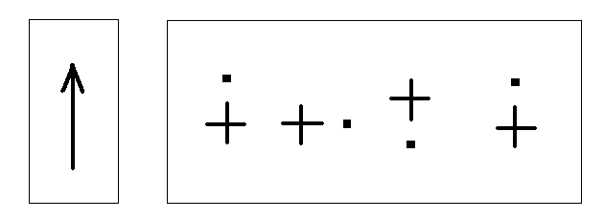
19. Рисование узоров и фигур по клеточкам (по образцу, под диктовку).
2. Развитие у детей зрительного восприятия и узнавания предметов.
- Развитие зрительного гнозиса: [20, 75-78]
а) развитие восприятия цвета;
б) развитие восприятия формы;
в) развитие восприятия размера и величины.
Работу нужно начинать с решения простых зрительных задач:
1. Назвать деревья, овощи, мебель, изображенные на картинках. 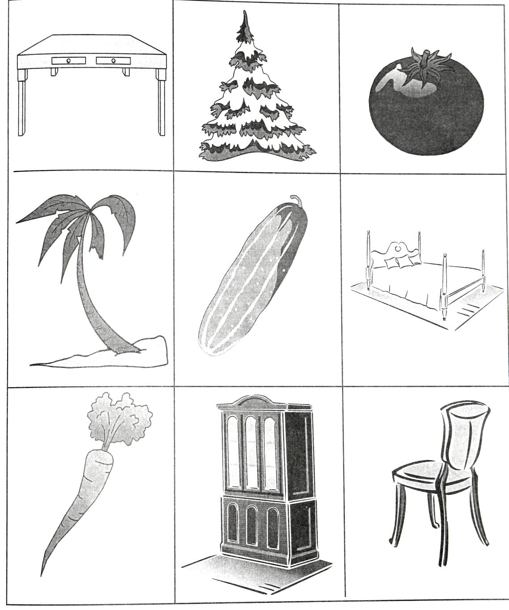
2. Назвать предметы по их контурам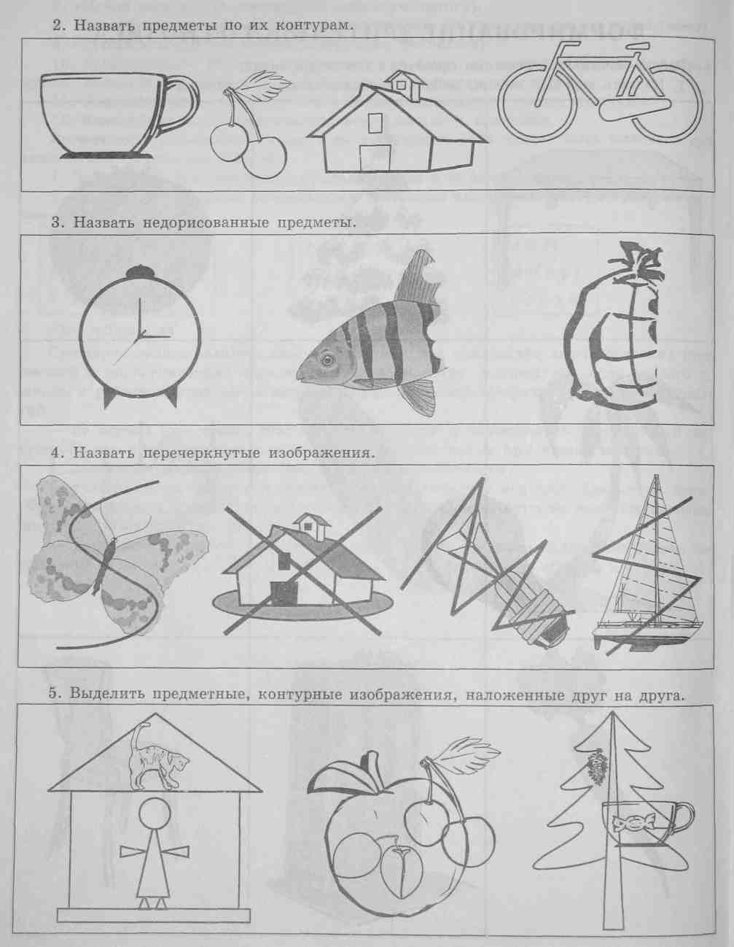

3. Назвать недорисованные контуры
4. Назвать перечеркнутые изображения
5. Выделить предметные, контурные изображения, наложенные друг на друга
6. Что напутал художник? 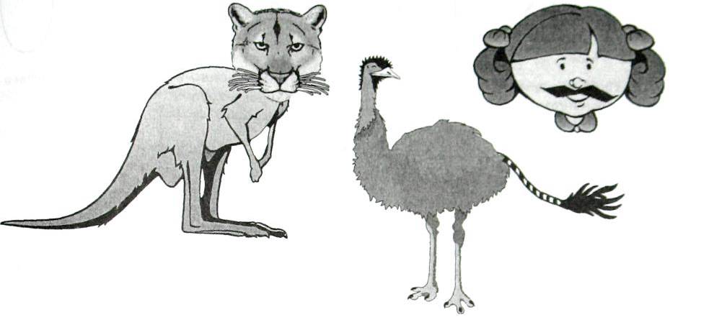
7. Распределить предметы по величине, учитывая реальные размеры: мышь, слон, белка, лиса, кот и др.
8. Подбор картинок к определенному цветовому фону: «Собери открытку из трех частей». Использовать открытки, отличающиеся фоном.
9. Геометрическое лото» — соотнесение предметных картинок с геометрической фигурой (тарелка, яблоко — круг; книга, картина — прямоугольник и др.). Выкладывание геометрического ряда с чередованием цвета, величины или формы /ОоОо ОоОо/.
10. Подбор одинаковых полосок по цвету: «Найди аналогичную».
11. Определение левой, правой части разноцветных полосок:
  - Покажи полоску, на которой справа синий цвет.
  - Назови цвет правой части полоски.
  - Найди полоску, где слева синий, а справа — красный цвет.
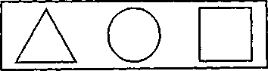
12. Подбор парных карточек с тремя геометрическими фигурами.
13. «Геометрический конструктор», танграммы, «Колумбово яйцо»
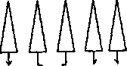
14. Найди пару. Например:

15. Срисовывание изображений, состоящих их фигур и стрелок.
16. Нарисуй пропущенную фигуру.
?

17. Срисовывание серии полукругов и линий (по методике С. Борель-Мезони). 
18. Найти заданную фигуру среди двух изображений, одно из которых тождественно предъявленному, второе представляет его зеркальное отражение. 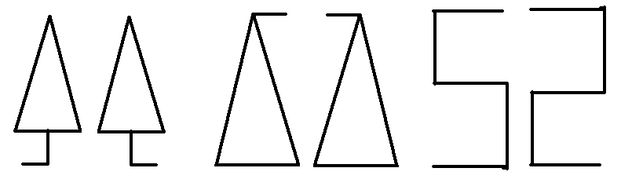
19. Дорисовывание незаконченных контуров, кругов, треугольников.
20. Дорисовывание симметричных изображений (листьев, бабочек, стрекоз и т.д.)
21. Составление разрезных картинок (из 2, 3, 4, 5, 6 частей), где на каждой разрезанной части нарисована какая-либо геометрическая фигура и дано поле с нарисованными контурами фигур. Если разложить фигуры на свои места, получится целая открытка
22. «Слушай внимательно»: открывание окошек в домике (4 окна) по слове инструкции — «открой верхнее правое окно» и др.
23. Знакомство с контурами предмета, затем знакомство с буквами.
24. Дополни рисунок:
- дорисуй, чего не хватает;
- по инструкции: нарисуй дом, посредине справа от него — дерево, слева внизу — озеро и т. д.
25. Игра «Помоги жуку» (ориентировка на листе бумаги в клетку (вверх на три клетки, вправо на две...)).
26. Конструирование из спичек, палочек, косточек.
27. Узнавать геометрические фигуры в картинках, окружающих предметах. Предложить обвести в кружок все треугольники, а в квадратик — круги.
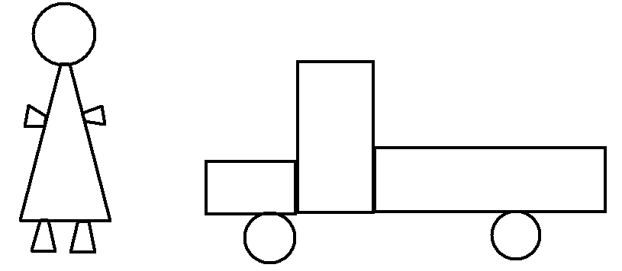
28. Измененный тест Бурдона. 10-20 рядов букв алфавита по 20 букв в разном порядке: вычеркнуть все И; вычеркнуть все Ф, Т; подчеркнуть все Я; обвести в кружок букву А и др.
29. Тест Векслера (измененный) «Кодирование»: цифры от 1 до 10, 5-10 рядов по 10 цифр в произвольном порядке, дан образец кодирования: 1 2 3 4 5.
Расставить все эти символы по всей таблице. Образец:
Н | М | Е | Т | Р | Л | О | С
1 | 2 | 3 | 4 | 5 | 6 | 7 | 8
Из набора букв составить слова и зашифровать их соответствующими цифрами:
МЕТРО – 23458, МОСТ - 2894
- Развитие буквенного гнозиса: [20, 80]
а) развитие восприятия цвета букв;
б) развитие восприятия формы, размера и величины предметов и букв;
в) дифференциация расположения элементов букв.
1. Найти заданную букву среди других (после длительного и кратковременного представления)
2. Сравнить одни и те же буквы, но написанные разным шрифтом (печатными и рукописными)
3. Назвать (написать) буквы, перечеркнутые дополнительными линиями (буквы хорошо знакомые):
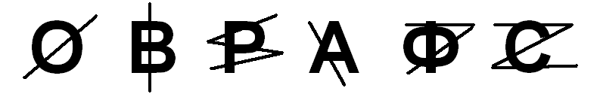
- Определить букву в неправильном положении:










- Обвести контурные изображения букв.
- Дописать букву:

7. Выделить буквы, наложенные друг на друга:
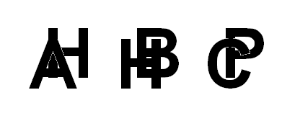
8. На фоне контурных изображений предметов найти «спрятавшиеся буквы»:
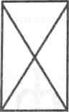
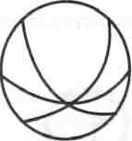
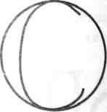

9. Конструирование печатных букв из разных элементов: палочек, шнурка, пластилина. «Собери букву».
- Обвести контур буквы, заштриховать ее.
- Собрать разрезную картинку с изображением буквы.
- Найти в тексте и подчеркнуть или проставить точки над заданной буквой (О, П...).

3. Развитие зрительного анализа и синтеза.
- Найти букву в ряду сходных: ШЩ ЦЩ ОЮ СО ЬЫ ВЗ ВВ.
- Срисовать фигуру или букву по образцу; сконструировать по примеру элементов «Конструктора».
- Реконструировать (преобразовать) букву: Ы-Ь-Ъ-Б-В-З.
- Реконструировать букву, изменяя пространственное расположение элементов
- Р-Ь; И-Н-П; Г-Т; Л-Х; Е-Ш; Р-Я; Ь-Ы.
- Определять различия сходных фигур, букв: З-В; Р-В, Ф
- Показать правильную букву среди неправильных:

- Достраивание буквы или дописывание недостающих элементов.
3. Уточнение и расширение объёма зрительной памяти (зрительного мнезиса):
а) развитие запоминания формы предметов;
б) развитие запоминания цвета;
в) развитие запоминания последовательности и количества букв и предметов (вначале проводим работу по развитию зрительной памяти, рассматривая предметы, потом - геометрические фигуры и лишь затем - буквы).
- Запомни 4-6 картинок и затем найди их среди других 8-10.
- «Что изменилось?» 5-6 предметов (игрушек, картинок), одну затем незаметно убрать и предложить назвать, чего не стало.
- Рассмотреть куклу, отвернуться, затем угадать, какая деталь одежды исчезла (что изменилось?).
- «Разноцветные зонтики». Какие фигуры забыл нарисовать художник?
- Запомнив буквы (цифры или фигуры) от 3 до 5, затем выбрать их среди других.
- «Что изменилось?» 4-5 картинок — запомнить их последовательность, отвернуться, затем определить, что изменилось, и восстановить ряд.
- Предъявить образец с написанными буквами, затем убрать образец и дать задание заполнить клеточки у себя.
- Зрительные диктанты «Продолжи строку».
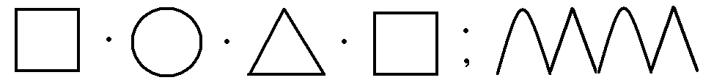
- «Фотографирование» — посмотри, запомни, нарисуй. Начинаем с 3-4-х фигур, постепенно увеличивая их количество.
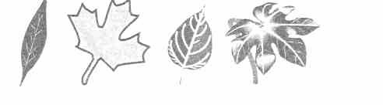
Придумай мордашку и нарисуй рядом:

- «Нарисуй правильно»:
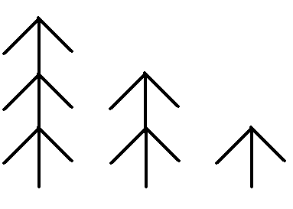
11.Выполнение узора из какой-либо буквы (конструирование, аппликация) — «Буква спряталась». [20, 79] Например:
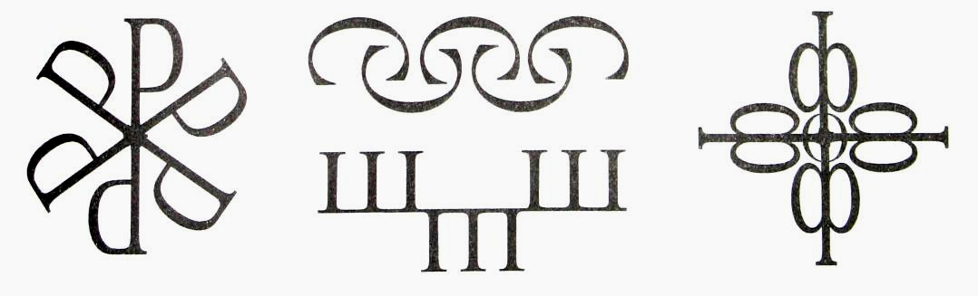
4. Формирование речевых средств, отражающих зрительно-пространственные отношения.
- Написать заданные буквы справа — слева от вертикальной линии
- Положить кружок, справа от него — крестик, слева — поставить точку
- Нарисовать точку, снизу крест и т. д.
- Нахождение спрятавшихся букв: Б Т Г Р Ф.
- Назови буквы, имеющие одну ось симметрии; две оси симметрии (горизонтальную и вертикальную). Буквы X Ж О имеют две оси симметрии; то же со словами ТОПОТ, НОЖ.
- Уточнить зрительные образцы букв, которые соотносятся с каким-либо сходным по форме предметом: О — обруч, Ж — жук, 3 — змея... Использование загадок, ребусов.
Ж — эта буква широка и похожа на жука. О — если только захочу, по дороге покачу.
5. Развитие зрительно-моторных координации.
- Тактильное ощупывание, узнавание рельефных букв (для изготовления букв используются наждачная бумага, семена, картон).
- Срисовывание, вырезание буквы, лепка из пластилина, обведение контура буквы, письмо в воздухе, определение сходства и различия смешиваемых букв.
Работа на этом этапе проводится в начале обучения. На данном этапе работы предусмотрено проведение бесед, фронтальных и индивидуальных занятий.
3-й этап. Основной. Цели и задачи
- Закрепление связей между произнесением звука и его графическим изображением на письме.
- Выделение звука из слова, определение сигнального признака артикулемы, соотнесение звука с графемой при помощи соответствующего мнемотехнического приема (выбор из смешиваемой пары букв) — контроль правильности выбора — запись буквы.
- Поэлементная запись смешиваемых букв проводится с негромким проговариванием в двух вариантах:
а) расчленено: 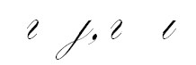
б) целостно: у и
Во всех упражнениях главной целью является закрепление связи между ФОНЕМОЙ — АРТИКУЛЕМОЙ — КИНЕМОЙ. Для контроля включаются все четыре анализатора: слуховой, зрительный, двигательный, тактильно-вибрационный.
- Диктант букв, слогов, слов, когда дети выписывают букву в воздухе либо пальцем на поверхности стола, что позволяет лучше уловить различия, за счет движения руки развивается двигательная память (глаза при этом закрыты).
- Автоматизация смешиваемых и взаимозаменяемых букв.
- Сравнение двух смешиваемых букв сопровождается словесным описанием имеющихся различий. Например, у буквы и только два крючка, а у ш — три; у р — палочка длинная, а у п — короткая (р – п, и - ш).
- Полезно письмо смешиваемых букв под диктовку: Ц Ц Щ Щ Ц. Перед записью проанализировать, из каких элементов она состоит (ц ц щ щ ц).
- После исчезновения ошибок при записи отдельных букв, переходят к письму под диктовку слогов, слов (записи предшествует анализ, проговаривание, какую букву ребенок планирует записать и из каких элементов она состоит).
- Дифференциация смешиваемых и взаимозаменяемых букв.
— Дифференциация гласных букв: (на примере по различию о – а) [14, 8-13]:
а) изолированно (написание);
б) в слогах и в словах;
в) в словосочетаниях;
г) в предложениях и тексте.
1. Вычленить начальные гласные О, А в ударной позиции из слов: осень, астры.
2. Сравнить артикуляцию этих гласных
а) с голосом: б) беззвучно.
Обратить внимание детей на то, что губы как бы «пишут» сами букву О.
3. «Озвучить» слоги, составленные из данных согласных и указанных схем, например:
Н
Т
Д
Ф
Ш
Б
О
М
Р
Х
Л
С
Т
А

4. Соотнесение звуков с буквами рукописного шрифта: а, о.
а) Упражнение в чередующейся записи букв цветными карандашами.
б) Отработка соединения букв а и о с другими буквами.
5. Чтение слоговых таблиц:
со — са но — на ато — асо
ра — ро ош — аш ало — амо
ва — во ом — ам оно — ара
6. С опорой на схемы гласных А и О прочитать следующие слова:
Образец:
 | о
Д | - | М
 | а

д-м | с- м | ст-л
в - л | п - чка | т-чка
м -жет | п - лки | кр -тко
а) С каждым словом составить предложение или словосочетание.
б) Записать полученные пары слов, подчеркнув гласные а, о,
Запись слогов под диктовку. Проверка чтением.
Различение гласных О — А в словах — устно (поднимая буквы а, о, Только в ударной позиции!):
лось, палец, мох, мать, парки, сурок, варит, крошки, ночи, зима, чашки, норы, марка, море, ложки, весна, осень, скорый.
9. Запись слов в две колонки под диктовку (по наличию ударных гласных а или о.
Сок, сказка, кони, плакса, галки, ослик, просит, краски, помню, палец, лампа, ранка, кошки, камни, ломтик, чайки, сахар, тайна.
10. Прочитать стихотворение В.А.Жуковского, вставляя пропущенные ударные гласные А и О:
КОТИК И КОЗЛИК
Там к-тик ус-тый по с-дику бр-дит,
а к-злик рог-тый за к-тиком х-дит.
И л-почкой к-тик м-ет св-й р-тик,
а к-злик сед-ю трясёт бород-ю.
Списать, вставляя и подчеркивая цветными карандашами гласные буквы а, о.
11. Предложения для графической записи (под диктовку — запись лишь ударных гласных).
Образец:
диктуется | запись
В дальнем овраге мрачно и холодно | - а а а - о
Скоро сказка сказывается. Астры расцветают осенью. Лампа погасла внезапно. Ровный асфальт радует пешехода. Старая лодка ушла на дно. Свисает прозрачная гроздь винограда. Смолк соловушка в чаще лесной.
— Дифференциация гласных и согласных букв
а) изолированно;
б) в слогах и словах;
в) в словосочетаниях;
г) в предложениях и тексте.
1. Запишите буквы по элементам, назовите их количественный и качественный состав.
Дети записывают буквы и называют количество элементов, определяют расположение всех элементов в пространстве, затем учитель выставляет на доску символы для обозначения букв занятия: красную двойку для буквы и, синюю тройку для буквы ш.
2. Запишите под диктовку слоги, обозначьте буквы занятия.
Слоги; ли, шу, ша, ти, ни, ки, шо, аш, уш, иш.
3. Расшифруйте слова и объясните их значение.
3 П 2 К 3 УТК 2 3 АР 2 К
3 П 2 ОН 3 2 3 КА 3 2 ЛО
2 ДЁ 3 Ь ЛЕТ 2 3 Ь БЕЖ 2 3 Ь
М 2 3 КА АФ 2 3 А МАЛЫ 3 2
4. Отгадайте слова, запишите их
З |  | ФО |  | У
НИЕ |  | РИ |  | ШКА
Ответы: знание, фонари, подушка
5. Назовите буквы в слове и составьте как можно больше новых слов из данных букв. Определите, в каких словах встречается буква и или ш.
Слова: шоколадка, коридоры, фотография.
Например: шоколадка - школа, шок, школа, шакал, лошадка, кошка, кол, кадка, клок, лад, лодка, лак, ад, док, код...
6. Прочитайте слова на карточках и вставьте буквы занятия в слова.
Л.ПА  .ОК  .УСТРЫЙ  КО.КА  КАЛ.ИТКА | КОР.ДОР  .ЕРСТЬ  .УБКА  ПР.БОР  .КУРА
7. Игра «Путаница»
Что за загадочные слова составили для вас буквы и - ш? Исправьте ошибки. Прочитайте получившиеся слова и объясните их значения.
шзбуика итаншики плшта меиок
бабуика дедуика веншк илак
ослшк икола веиалка шва
8. Назовите, что вы видите на картинках? Какие буквы, сходные по начертанию, повторяются в словах? [14, 29]
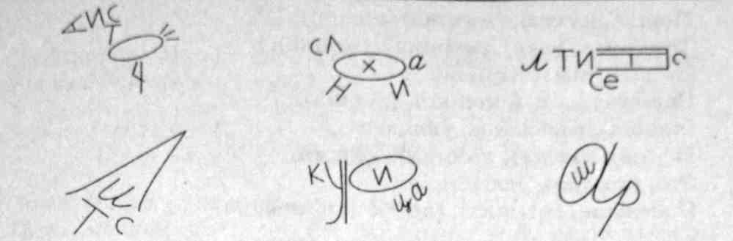

9. Вставьте прописные буквы и прочитайте слова левого и правого столбика. [14, 29]
Л…СЬЯ  КО…ШАЧЬЯ  Т…ГР…НАЯ  ДЕТСК…Е  КУК…К…НО | …ЕРСТЬ  НОРА  ГНЕЗДО  МАСКА  ЛАДО…К…
10. Составьте из слов словосочетания. Запишите словосочетания в тетрадь и укажите наличие в словах букв занятия. Припомните, как мы обозначаем буквы и — ш на письме.
11. Составьте предложения из данных слов и картинок (слова, данные в скобках, заменены картинками). [14, 30]
(мышка), норки, вышла, из.
(кошка), (мышка), не, видит.
Ушли, (дом), из, все.
Осталась, (кошка), одна.
Пошла, кухню, (мышка), на. Толкнула, (сыр), (мышка), (чашка),
Нашла, там, (сыр), она. Спрыгнула, с, (окошко), (кошка),
(чашка), разбилась, упала, и. Но, не, (кошка), поймала, никого.
Это, (кошка), услышала. Побежала, (мышка), (кошка), а, ней, за.
12. Пересказать текст по памяти. Записать его на слух. Указать буквы занятия.
Для облегчения задания можно использовать заранее подготовленные карточки с записанными на них предложениями, с пропущенными буквами занятия, которые учитель выставляет в беспорядке на доске. Дети записывают предложения с опорой на цветовую полоску, вставляют буквы занятия и помечают их символами
— Дифференциация согласных (на примере по различию букв б и д): [14, 31-34]
а) изолированно;
б) в слогах и в словах;
в) в словосочетании;
г) в предложениях и тексте.
Примерная последовательность работы по различению букв Б — Д с опорой на картинки (б д) (так же по аналогии различение букв: у, д, з)
— показ предметной картинки;
— выделение начального звука [Б], уточнение его артикуляции (вторая картинка — Д — по аналогии);
— сопоставление звуков по артикуляции: чем отличаются, что сходного; соотнесение звуков с соответствующими буквами;
- сравнение Б — с белкой, Д — с дятлом;
- чтение слогов по таблице: ба — да, бо — до, аба — ада..;
- поэлементная запись букв с проговариванием;
- выборочный диктант слогов;
- вставить пропущенную букву: -елил, -ал;
- выбрать среди карточек слова только с Д, только с Б;
- записать в тетрадях слова: ДОМ, БУБЛИК, СТОЛ, ВОЛК, провести звуко-буквенный анализ;
- расставить картинки в два ряда: Б-Д;
- запись слов под диктовку в два столбца;
- поднимать карточки на слова (дом, был) — глобальное чтение;
- от заданных слов (нес, пил, шел) образовать новые с помощью приставок до-, за-,
от-, во-, вы- и др.;
- прочитать слова, вставляя пропущенные буквы;
- проверочные диктанты.
Работа на этом этапе проводится на протяжении всего периода обучения.
4-й этап. Заключительный. Цели и задачи
Закрепление полученных навыков.
Перенос полученных знаний на другие виды деятельности.
Работа на данном этапе проводится в конце обучения.
Для удобства работы педагога все наиболее часто смешиваемые пары букв представлены в таблице №2 (см. прил. 3).
Таким образом, ориентируясь в разнообразии нарушений письменной речи, дифференцируя специфические ошибки по виду дисграфий, можно своевременно распознать настораживающие, предостерегающие факторы, первые признаки речевых нарушений, организовать и качественно, профессионально, со знанием дела провести профилактическую и коррекционную работу с учетом структуры дефекта, его этиологии, личностно-ориентированного подхода и компенсаторных возможностей ребенка.
Коррекционная работа проводилась в четыре этапа. Приобретенные знания отражены в результатах повторной диагностики, которой проводилась в ходе контрольного эксперимента. В результате повторного выполнения диагностических заданий и после их анализа можно сделать вывод о понижении количества учащихся с оптической дисграфией. Продолжение данной работы в течение всей начальной школы понижает процент оптических «дисграфиков» с 45,8% до 3% в 5 классе.
Таким образом, выдвинутая нами гипотеза: в процессе использования системы профилактических и коррекционных упражнений на уроках русского языка, уровень оптической дисграфии будет понижаться, подтвердилась.
Мы видим на диаграмме 2 результаты которые получены на основе тестирования (см. прил. 2, тест №3) у учеников в контрольном классе и экспериментальном классах.
Диаграмма 2.
Изменение уровня оптической дисграфии
у контрольного (А) и экспериментального (Б) классов
Как мы видим на начальном этапе эксперимента уровень детей, имеющих предпосылки оптической дисграфии в экспериментальном классе (Б) был выше, чем в контрольном (А) (33% против 24%). После первого года проведенной работы количество детей с оптической дисграфией в экспериментальном классе понизилось с 33% до 7%, а в контрольном классе с 24% до 21%. Еще через еще год целенаправленной работы по коррекции оптической дисграфии в «Б» классе число дисграфиков уменьшилось до 3,7%, , в «А» же классе оно опустилось до 12%. Мы видим, что за три года в «Б» классе число детей с оптической дисграфией уменьшилось почти на 30%, в «А» классе на 12%. Результаты показывают, что предложенная методика приносит свои плоды. Достигнутые результаты говорят о том, что необходимо продолжать работу в данном направлении. А также разрабатывать методические рекомендации по устранению других видов дисграфии.
С выводами по данной работе я выступала на методическом совете учителей начальных классов МБОУ СОШ №19 с углубленным изучением отдельных предметов. По итогам этого выступления мне было предложено продолжить работу в выбранном направлении.
Т.к., предпосылки возникновения дисграфии возникают в раннем детстве, то начало практического решения проблемы дисграфии необходимо не в школе, а задолго до начала школьного обучения ребенка. Детей, имеющих дисграфические проблемы логопеды дошкольных учреждений должны снабдить документами (речевая карта, характеристика), в которых указывались бы предпосылки дисграфии с точным указанием ее предполагаемого вида, для того чтобы работа по профилактике и устранению в школе начиналась бы не с нуля. Тем самым обеспечилась бы преемственность между дошкольным учреждением и школой по данному вопросу. Кроме того, исключительно важно, чтобы на пороге школы такого ребенка встретил соответствующим образом подготовленный учитель, понимающий его непростые проблемы и владеющий методикой его обучения.

Заключение
Подводя итоги работы необходимо заметить, что дисграфия по мнению многих авторов обусловлена условиями жизни и обучения ребенка. Поэтому возникновение в последние годы тенденцию к увеличению расстройств письменной речи у детей, можно остановить с помощью применения, как педагогических методов, так и медицинских. Педагогика, логопедия, медицина должны в совокупности обеспечить необходимую коррекционную базу для профилактики и исправления речевых ошибок на письме у младших школьников общеобразовательных школ.
Данная работа была направлена на изучение особенностей письменной речи у учащихся и выявление специфических ошибок на письме у младших школьников общеобразовательной школы.
Анализ психолого-педагогической и логопедической литературы показал, что систематическая специально организованная работа по развитию письменной речи младших школьников, может формировать у учащихся все коммуникативно-речевые умения, направленные как на восприятие готового текста, так и на создание собственного.
Итак, мы постарались проанализировать проблему дисграфии в ее постепенном развитии, начиная от первых ее предпосылок у детей дошкольного возраста и полного проявления ее симптоматики у учащихся младших классов. Таков неизбежный путь развития данной формы речевой патологии в случае непринятия своевременных коррекционно-профилактических мер.
Следовательно, основная задача педагога должна состоять в том, чтобы как можно раньше прервать этот «естественный» ход событий. Он должен быть прерван уже на уровне появления у ребенка первичных симптомов-предпосылок. Этим самым мы не допустим проявления вторичных симптомов, то есть самой дисграфии, выражающейся в виде специфических ошибок на письме.
В ходе данной работы были проанализированы основные методики по исправлению оптической дисграфии. По результатам этой работы были сформированы комплексные задания по устранению этой проблемы у учащихся начальных классов.
Полученные теоретические знания стали основой для разработки опытно-экспериментальной работы, целью которой было доказать правильность выдвинутой гипотезы. Исследования исходного уровня оптической дисграфии младших школьников показали, что предпосылки возникновения оптической дисграфии присутствуют у большинства детей. Результаты констатирующего эксперимента позволили определить направление работы в дальнейшем – использовать разнообразные упражнения в период обучения грамоте, на уроках русского языка, математики, технологии, ИЗО, направленные на расширение объемов зрительной памяти, на развитие зрительного восприятия и представления, на развитие зрительного анализа и синтеза, развитие зрительно-моторной координации, дифференциации смешиваемых по оптическим признакам букв. Основными задачами этих упражнений было: развитие зрительного гнозиса, развитие буквенного гнозиса, зрительного мнезиса, формирование пространственного восприятия и представления, развитие зрительно-моторной координации, автоматизация смешиваемых и взаимозаменяемых букв.
На основании полученных данных сделаны следующие выводы:
1. Понимание механизмов дисграфии и ее эффективная коррекция требуют психолого-педагогического изучения специфических ошибок письма, особенностей устной речи, а также нейропсихологического анализа других психических функций школьников.
2. Младшие школьники с дисграфией по характеру нарушений письма, особенностям письменной речи и других психических функций представляют собой неоднородную группу.
3. Комплексный (психолого-педагогический и нейропсихологический) подход к анализу дисграфии у детей позволяет обнаружить закономерную взаимосвязь специфических ошибок письма, особенностей письменной речи и других психических функций.
4. Обнаруженные у младших школьников различия в патогенезе специфических нарушений письма определяют необходимость дифференцированного комплексного подхода к коррекционной работе по преодолению у детей дисграфии, а также нарушений устной речи и других психических функций.

Литература.
- Ананьев Б.Г. Анализ трудностей в процессе овладения детьми чтением и письмом // Известия АПН РСФСР. М., 1950. Вып.70.
- Гвоздев А.Н. Вопросы изучения детской речи. М., изд. АПН РСФСР, 1961.
- Демьянов Ю.Г. Клинические особенности младших школьников со стойким нарушением успеваемости // Клиническое и психолого-педагогическое изучение детей с интеллектуальной недостаточностью. – М., 1976.
- Дефектологический словарь. – 2-е изд., доп. М., 1970.
- Ефименкова Л.Н. Коррекция устной и письменной речи массовой школы. М., 1991.
- Каше Г.А. Обучение грамоте детей с фонетико-фонетическим недоразвитием речи // Дефектология, 1985. № 1
- Ковшиков В.А. Психолингвистика. Теория речевой деятельности. Учебно-методическое пособие// АСТ, 2007.
- Корнев А.Н. Нарушение чтения и письма у детей: Учебно-методическое пособие. СПб., 1997.
- Корнев А.Н. Дислексия и дисграфия у детей. – СПб., «Гиппократ», 1995
- Коррекционная педагогика. Взаимодействие специалистов. Коллективная монография / Под общ. рук. Поваляевой. Ростов н/Д: Феникс, 2002.
- Лалаева Р.И. Нарушение процесса овладения чтением у детей. М. 1983
- Левина Р.Е. Недостатки письма у детей с недоразвитием речи. М., 1983.
- Лурия А.Р. Основы нейропсихологии. М., 1973.
- Мазанова Е.В. Коррекция оптической дисграфии - М.: Издательство «ГНОМ и Д», 2007.
- Назарова Л.К. О роли речевых кинестезий на письме // Советская педагогика, 1952. №6.
- Основы теории и практики логопедии /Под ред. Р.Е. Левиной. М., 1968.
- Парамонова Л.Г. Предупреждение и преодоление дисграфии у детей. – СПб: «Союз», 2001, 2004.
- Парамонова Л.Г. Дисграфия: диагностика, профилактика, коррекция. – СПб «Детство-пресс». 2006.
- Поваляева М.А. Дефект оглушения. Профилактика акустических дисграфий // Педагогическая диагностика и коррекция речи / Под общей ред. Поваляевой М.А. Ростов н/Д: Изд-во Рост. гос. пед. ун-та, 1997.
- Поваляева М.А. Профилактика и коррекция нарушений письменной речи. Ростов н/Д «Феникс». 2006
- Садовникова И.Н. Нарушение письменной речи и их преодоление у младших школьников. М. 1997.
- Спирова Л.Ф. Особенности обучения грамоте детей с общим недоразвитием речи // Основы теории и практики логопедии - М. , 1968.
- Токарева О.А. Расстройство чтения и письма (Дислексия и дисграфия) // Расстройство речи у детей и подростков / Под ред С.С. Ляпидевского. М., 1969
- Хватцев М.Е. Логопедия. - СПб., М., 1996

Приложения:

Приложение 1. Рисунки
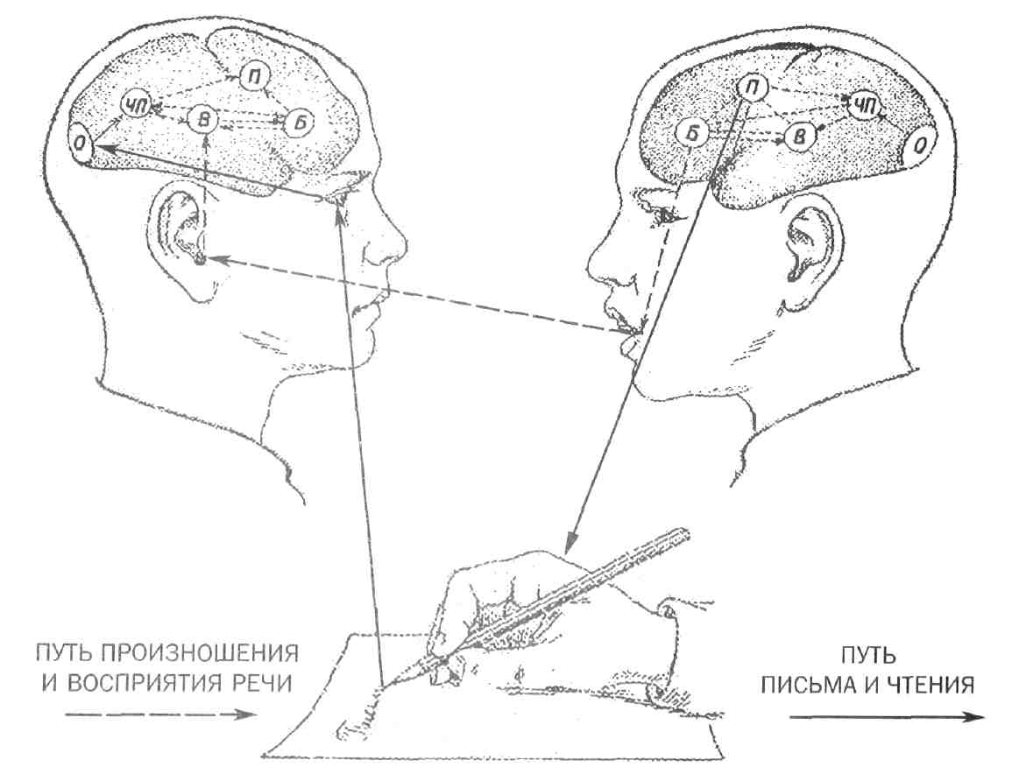
Рис. 1. Схема речевых процессов в коре больших полушарий головного мозга
Ядра анализаторов речи: Б — произношение; В — восприятие; ЧП — чтение и письмо; П — письмо

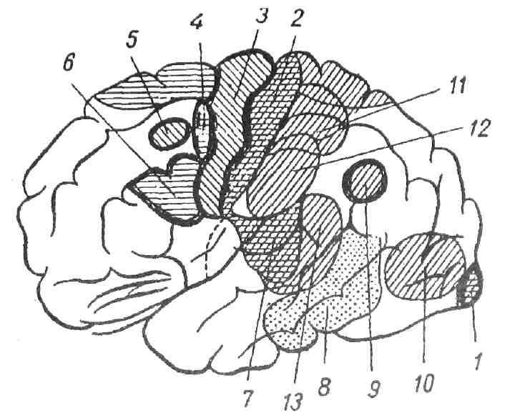
Рис. 2. Выпадения функций, наблюдаемые при поражении различных отделов коры головного мозга (наружной поверхности):
1 — расстройства зрения (гемианопсии); 2 — расстройства чувствительности; 3— центральный паралич или парезы (в зависимости от степени поражения); 4 — аграфия (неспособность овладеть процессом письма); 5 — корковый паралич взгляда и поворота головы в противоположную сторону; 6 — моторная афазия (распад активной речи); 7 — расстройства слуха (при одностороннем поражении не наблюдаются); 8 — амнестическая афазия; 9 — алексия (потеря способности читать); 10 — зрительная агнозия (при двустороннем поражении); 11 — астереогнозия; 12 — апраксия; 13 — сенсорная афазия (распад понимания речи)

Приложение 2. Тесты
Тест 1
Опросник
- Акустическая:
  - Назови предметы (дается пара картинок к словам с оппозиционными звуками, например: дачка – тачка, удочка – уточка, бочка - почка).
- Артикулярно-акустическая:
  - Сопоставь по смыслу и звучанию слова (гол - гул, ход – худ, сток – стук, трос – трус, клюв – клев, плюс – плес).
  - Подними соответствующую карточку с буквой (учитель читает слова: ёлка, южный, орёл, юла, ключ, клён, цвёл, любит у ребенка две карточки с буквами ё и ю).
  - Узнай гласный звук (если определенный гласный знак назван, то ребенок поднимает карточку со знаком «+», если нет, то знак «–»):
- после хорового повтора серии звуков;
- без повторного проговаривания (уа, ауэ, оэ, аэо, иоу, уао и т.д.)
Эта же работа ведется с гласной в начале слова (в ударной и безударной позиции), а затем в середине слова
окунь, ожил, охнул, отпуск, остров (о) | ушли, узоры, учеба, уборка, учитель (у) | дым, нес, был, соль, сыр, мел, бык (ы)

- На почве несформированности звукового анализа и синтеза
  - Найди букву в ряду сходных: ШЩ ЦЩ ОЮ СО ЬЫ ВЗ ВВ
  - Реконструировать (преобразовать) букву: Ы-Ь-Ъ-Б-В-З. (с помощью счетных палочек)
- Оптическая
  - Показать, какой рукой надо держать ложку, есть, писать, рисовать. Как называется эта рука? Поднять правую (левую) руку по заданию.
  - Поднять карандаш правой рукой, книгу — левой; показать правую (левую) ногу, (уши, глаза); показать левой рукой правый глаз и т. д.
  - Показать правые (левые) части тела у человека, сидящего напротив.
- Аграмматическая:
  - Объясни значение слов.
  - Объясни смысл предложения. Петю встречал Миша. – Кто приехал? (приехал Петя). Внука проводил дедушка – Кто уезжал? (внук).
  - Выбери правильную фразу.
- Стало тепло, потому что выглянуло солнышко.
- Выглянуло солнышко, потому что стало тепло.
Полученные ответы заносятся в таблицу.
Итоговая таблица нарушений
акустическая | 20 чел.
артикуляторно-акустическая | 13 чел.
на почве несформированности звукового анализа и синтеза | 24 чел.
оптическая | 43 чел.
аграмматическая | 55 чел.

№ п/п | Имя, Ф | класс | акустическая | артикуляторно-акустическая | на почве несформированности звукового анализа и синтеза | оптическая | аграмматическая
 | Александр Ж. | 1 б | + | + |  |  | +
 | Антон П. | 1 б |  |  | + | + | +
 | Юля В. | 1 б
 | Иван Б. | 1 б
 | Юля Б. | 1 б | + |  |  |  | +
 | Андрей З. | 1 б |  |  | + | + | +
 | Настя С. | 1 б |  | + |  |  | +
 | Миша П. | 1 б
 | Влад К. | 1 б
 | Антон К. | 1 б
 | Настя С. | 1 б | + |  | + | + | +
 | Даниил П. | 1 б
 | Катя Е. | 1 б
 | Дима Ч. | 1 б |  |  |  |  | +
 | Наташа Д. | 1 б |  |  |  | + | +
 | Гордей Е. | 1 б
 | Азат М. | 1 б | +
 | Алина Р. | 1 б
 | Илья К. | 1 б | + |  |  | + | +
 | Дима К. | 1 б
 | Катя В. | 1 б |  |  |  | +
 | Полина С. | 1 б |  |  |  |  | +
 | Максим Л. | 1 б |  | + | +
 | Владлен Б. | 1 б
 | Арина М. | 1 б |  |  |  | + | +
 | Андрей С. | 1 б | + |  |  | + | +
 | Аня Ч. | 1 б |  |  |  | + | +
 | Ваня Е. | 1 а
 | Гриша М. | 1 а
 | Алеша Л. | 1 а |  |  | + |  | +
 | Сергей Н. | 1 а |  |  |  | + | +
 | Егор В. | 1 а | + |  |  |  | +
 | Лиза У. | 1 а
 | Артем Е. | 1 а
 | Вика Ж. | 1 а
 | Игорь Л. | 1 а |  |  | + | + | +
 | Юля Т. | 1 а
 | Влада Т. | 1 а |  | + |  |  | +
 | Алексей Х.. | 1 а | + | + |  |  | +
 | Ксюша О. | 1 а |  |  |  | + | +
 | Матвей Л. | 1 а
 | Алена Р. | 1 а |  |  |  | + | +
 | Марина З. | 1 а
 | Даша О. | 1 а
 | Стас О. | 1 а
 | Даша О. | 1 а |  |  |  |  | +
 | Алеша Р. | 1 а
 | Миша З. | 1 а
 | Марк В. | 1 а | + |  | + | + | +
 | Валя М. | 1 а |  |  |  |  | +
 | Арина У. | 1 а
 | Диана М. | 1 а |  |  | + | + | +
 | Даша Ю. | 1 в |  |  |  | + | +
 | Аня К. | 1 в | +
 | Антон Н. | 1 в
 | Таня А. | 1 в |  |  | + | +
 | Костя Ц. | 1 в |  |  |  | + | +
 | Люда В. | 1 в |  |  | + |  | +
 | Геля А. | 1 в |  | + |  |  | +
 | Катя Б. | 1 в |  |  |  | +
 | Юля Г. | 1 в | + |  | + | + | +
 | Наташа Д. | 1 в
 | Рома Д. | 1 в
 | Егор В. | 1 в
 | Даша К. | 1 в |  |  | + | + | +
 | Миша В. | 1 в
 | Майя С. | 1 в | +
 | Люба З. | 1 в |  |  |  | + | +
 | Света В. | 1 в
 | Руслан Н. | 1 в |  | + | + | +
 | Боря П. | 1 в
 | Арина П. | 1 в | + |  |  | + | +
 | Мила Ф. | 1 в
 | Кристина Б. | 1 в |  |  |  | + | +
 | Снежана О. | 1 в |  |  | + | +
 | Диана М. | 1 в |  | +
 | Света Ж. | 1 г | +
 | Влад. ж. | 1 г
 | Филя Р. | 1 г
 | Дима Х. | 1 г |  |  | + |  | +
 | Костя К. | 1 г |  |  |  | + | +
 | Стас Л. | 1 г |  |  | + | +
 | Коля К. | 1 г
 | Маша Я. | 1 г |  |  |  |  | +
 | Света С. | 1 г |  |  |  | +
 | Павел Б. | 1 г |  |  | +
 | Слава О. | 1 г |  |  | + |  | +
 | Игорь Л. | 1 г | + | +
 | Юля Д. | 1 г |  |  | + |  | +
 | Люба Р. | 1 г |  |  |  | +
 | Лариса Д. | 1 г |  |  |  | + | +
 | Полина А. | 1 г
 | Арина П. | 1 г | + |  |  |  | +
 | Ксюша О. | 1 г
 | Арина Л. | 1 г |  | + | + | +
 | Кирилл А. | 1 г |  |  | + | + | +
 | Максим Д. | 1 г | + |  |  |  | +
 | Сергей К. | 1 г
 | Денис А. | 1 г |  |  | + |  | +
 | Маша Р. | 1 д
 | Федор М. | 1 д |  |  |  | + | +
 | Вася У. | 1 д
 | Алена Ф. | 1 д
 | Вика Д. | 1 д |  |  |  | + | +
 | Виталий К. | 1 д
 | Женя Н. | 1 д |  |  | + |  | +
 | Алеша Н. | 1 д | + | + |  | +
 | Ульяна В. | 1 д |  |  |  | + | +
 | Рома Л. | 1 д
 | Люда Н. | 1 д |  |  |  |  | +
 | Леня Р. | 1 д |  | + |  | +
 | Максим О. | 1 д |  |  |  | + | +
 | Вика О. | 1 д | + |  |  | +
 | Сережа О. | 1 д |  |  |  | + | +
 | Андрей А. | 1 д
 | Алена О. | 1 д |  |  |  | + | +
 | Никита Б. | 1 д |  |  | + |  | +
 | Павел М. | 1 д
 | Соня А. | 1 д | + |  |  | + | +
 | Женя П. | 1 д |  | + |  | +
 | Марина М. | 1 д |  |  |  |  | +
Из полученных результатов можно сказать, что только 33% детей при поступлении в школу не имеют предпосылок к развитию дисграфии
Тест 2.
Первичное обследование первоклассника
ИМЯ _________________ ФАМИЛИЯ ________________________________
Задание 1. Закрась буквы, обозначающие согласные звуки синим цветом, а гласные красным

Задание 2. Подумай, какие буквы здесь написаны. Допиши их.
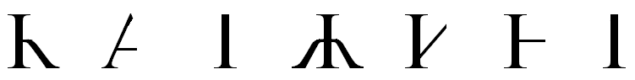
Задание 3. Какие буквы пропущены в словах? Вставь их вместо точки.
. ОК, ЛИ . А, Д . М,
СТО . , ЛА . ПА, ША . КА
Задание 4. Подпиши картинки.
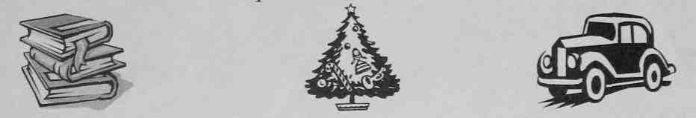
Задание 5. на какую букву начинаются названия этих предметов? Соедини нужную букву с предметом.
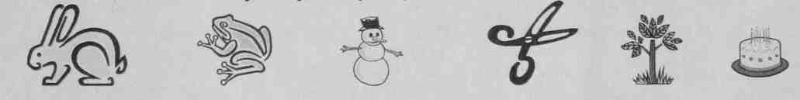
С |  | Д |  | З |  | Л |  | Н |  | Т
Задание 6. Назови картинки, сколько слогов в каждом слове? Соедини нужную цифру с картинкой
4 3 2 1
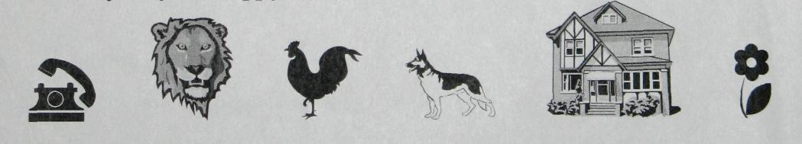

Тест 3
Контрольный тест
Задания для проверки навыков письма
(конец 1-го начало 2-го класса)
- Списать слова и предложения с рукописного текста.
- Списать слова и предложения с печатного текста.
- Записать под диктовку строчные буквы (в случае забывания обозначить букву точкой):
а) строчные буквы:
п, и, ш, т, м, щ, з, ц, е, г, л, д, у, б, э, ф, й, ч, ё, ы, в, ж, ъ, х
б) прописные буквы:
Г, 3, Д, Р, Н, К, Ч, У, Е, Т, Ц, П, Д, В, М, Ф,Ё, Ж, Щ
ф Диктант слогов:
ас, мо, осе, лы, ри, але, яр, мя, жу, са, шо, чи, ац, бапо, дожу, лери, шази, жне, ащу, зню, лох, кор, пла, кро, аст, глу, арк, сми, кра, гро, астка, глор, ижбо, щац, вздро, чит, щус, хвы, айка, шос, крет, вач
- Диктант слов различной структуры:
лыжи куст уснет глазок
ключ щука грач природа
круги улица утки сильный
жили бант чищу пружина
старушка аист шарф убрал
заснуть насмешка крыльцо чтение и т.п.
- Записать после однократного прослушивания:
У ёлки пушистый зайчик.
- Слуховой диктант.
1 класс
КЛЁН
У дома рос клён. На ветки клёна сели птицы. Это галки. Серёжа дал им крошки хлеба и зёрна.
КОТ
У Миши жил кот. Звали кота Рыжик. Хвост у Рыжика пушистый. Мальчик часто играл с котом. Они были друзья.
ИДЁТ ВЕСНА
Солнце светит ярче. Снег потемнел. Кругом большие лужи. На ветках надулись почки. На лужайках зелёная трава. Журчат быстрые ручьи. Идёт весна.
2 класс
ПТИЦЫ
Наступил декабрь. Выпал пушистый снег. Он покрыл всю землю белым ковром. Замерзла речка. Птицам голодно. Они ищут себе пищу. Дети кладут в кормушку хлеба и зёрен. Летом посевам нужна защита. Птицы спасут урожай.
3 класс
НОЧЬЮ В ЛЕСУ
Ночь. Жители леса спешат на добычу. Волк вышел из чащи и побрёл к деревне. Из норы вылезла лисица. В глубине леса собрались зайцы. Кругом тишина. Только лёгкий ветер качает вершины сосен. Вот снежный ком упал с еловой ветки. Зайцы испугались и умчались в чащу.
4 класс
- Дать подписи к предметным картинкам (слова); к сюжетным картинкам (предложениям);
- Составить и записать рассказ по серии сюжетных картинок (для учащихся 4-х классов)

Приложение 3. Таблицы
табл. №2
Часто смешиваемые пары букв[14, 6-7]
Оптически сходные буквы |  |  |  | Кинетически сходные буквы
рукописные |  | печатные |  | рукописные |  | печатные
заглавные | строчные | заглавные | строчные | заглавные | строчные | заглавные | строчные
- | - | - | - | - | о – а | - | -
- | - | - | - | - | и – у | - | -
- | - | - | - | - | е – ё | Е - Ё | е – ё
- | - | - | - | У – Ч | - | - | -
- | - | - | - | И – Щ | и – щ | И – Щ | и – щ
- | - | - | - | И – Ц | и – ц | И – Ц | и – ц
- | - | - | - | И – Ш | и – ш | И – Ш | и – ш
- | - | - | - | Л – Я | л – я | - | -
- | - | - | - | Л – А | - | Л – А | -
- | - | - | - | - | а – д | - | -
- | - | - | - | - | о - д | - | -
С - Э | с - э | С - Э | с - э | - | - | - | -
С – Е | с - е | - | с - е | - | - | - | -
З - Е | - | - | - | - | - | - | -
Л - Н | л - н | - | - | - | - | - | -
- | - | - | - | Ш – Щ | ш - щ | Ш – Щ | ш - щ
- | - | - | - | Ц – Щ | ц - щ | Ц – Щ | ц - щ
- | - | - | - | - | б - д | - | -
- | - | - | - | П – Н | п – н | П – Н | п – н
- | - | - | - | К – Н | к - н | К – Н | к - н
- | - | - | - | П – Т | п - т | П – Т | п - т
- | - | - | - | - | ь - ъ | - | ь - ъ
- | - | - | - | Р – Ф | р – ф | Р – Ф | р - ф
- | - | - | - | - | - | В – Ф | в – ф
- | г - р | - | - | Г – Р | - | Г – Р | г – р
- | - | - | - | - | - | Г – В | г – в
- | - | - | - | - | - | Р – В | р – в
- | - | - | - | Л – М | л - м | Л – М | л – м
- | в – д | - | - | - | - | - | -
- | г – р | - | - | Г - П | г - п | Г – П | г – п
- | п – р | - | - | П - Р | - | П- Р | п – р
- | р - ь | - | р - ь | - | - | - | -
- | - | - | - | - | ь - ч | - | -
- | - | - | - | - | - | Б – В | -
- | - | - | - | - | - | Б – Г | -
- | - | - | - | - | - | Б – Р | -
- | - | Б – ь | б – ь | - | - | - | -
- | - | Б - ъ | б - ъ | - | - | - | -

Приложение 4. Итоги контрольного тестирования

Экспериментальный класс
1 б класс - 33%
2 б класс - 7%
3 б класс - 3,7%
№ п/п | Имя, Ф | класс | оптическая
№ п/п | Имя, Ф | класс | 1 класс | 2 класс | 3 класс
 | Александр Ж. | 1 б
 | Антон П. | 1 б | +
 | Юля В. | 1 б
 | Иван Б. | 1 б
 | Юля Б. | 1 б
 | Андрей З. | 1 б | +
 | Настя С. | 1 б
 | Миша П. | 1 б
 | Влад К. | 1 б
 | Антон К. | 1 б
 | Настя С. | 1 б | +
 | Даниил П. | 1 б
 | Катя Е. | 1 б
 | Дима Ч. | 1 б
 | Наташа Д. | 1 б | +
 | Гордей Е. | 1 б
 | Азат М. | 1 б
 | Алина Р. | 1 б
 | Илья К. | 1 б | +
 | Дима К. | 1 б
 | Катя В. | 1 б | + | + | +
 | Полина С. | 1 б
 | Максим Л. | 1 б
 | Владлен Б. | 1 б
 | Арина М. | 1 б | +
 | Андрей С. | 1 б | + | +
 | Аня Ч. | 1 б | +
Диаграмма 2
% дисграфиков в экспериментальном классе

Контрольный класс
1 а класс - 24%
2 а класс - 21%
3 а класс - 12%
№ п/п | Имя, Ф | класс | оптическая
№ п/п | Имя, Ф | класс | 1 класс | 2 класс | 3 класс
 | Ваня Е. | 1 а
 | Гриша М. | 1 а
 | Алеша Л. | 1 а
 | Сергей Н. | 1 а | + | +
 | Егор В. | 1 а
 | Лиза У. | 1 а
 | Артем Е. | 1 а
 | Вика Ж. | 1 а
 | Игорь Л. | 1 а | +
 | Юля Т. | 1 а
 | Влада Т. | 1 а
 | Алексей Х. | 1 а
 | Ксюша О. | 1 а | + | + | +
 | Матвей Л. | 1 а
 | Алена Р. | 1 а | + | +
 | Марина З. | 1 а
 | Даша О. | 1 а
 | Стас О. | 1 а
 | Даша О. | 1 а
 | Алеша Р. | 1 а
 | Миша З. | 1 а
 | Марк В. | 1 а | + | + | +
 | Валя М. | 1 а
 | Арина У. | 1 а
 | Диана М. | 1 а | + | + | +

Диаграмма 3
% дисграфиков в контрольном классе

